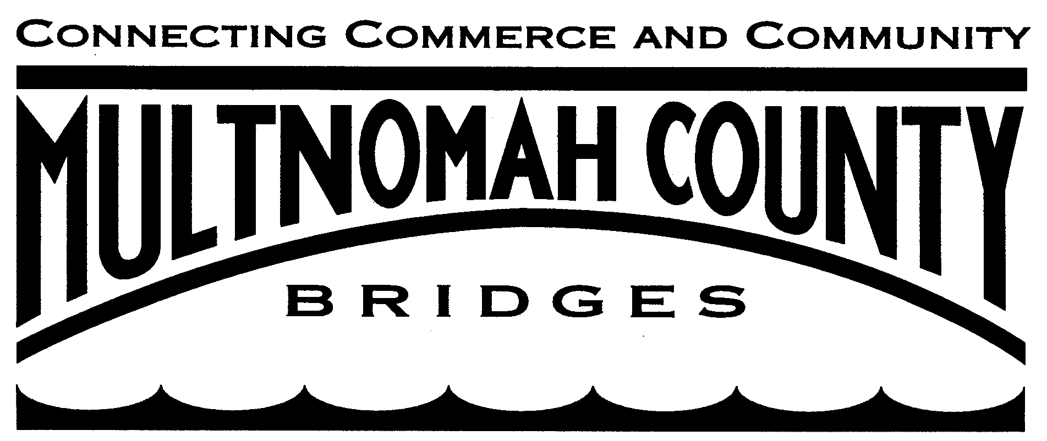

RECORRIDO POR LOS PUENTES DEL CONDADO DE MULTNOMAH
FORMULARIO DE AUTORIZACIÓN

I. Explicación sobre el recorrido por los puentes:

Le damos la bienvenida al recorrido ________________________. La División de Transporte del Departamento de Servicios Comunitarios del Condado de Multnomah reconoce el interés del público en los puentes que cruzan el Río Willamette y que un recorrido por un puente levadizo puede ser una experiencia educativa y divertida para jóvenes y adultos. Para servir a este interés, el Condado ha autorizado recorridos limitados por el Puente Morrison. Para que usted pueda participar en el recorrido por el puente, debe leer y firmar esta autorización.

Su seguridad durante el próximo recorrido es la prioridad principal de su guía del recorrido. Con esto en mente, puede haber áreas del puente que usted no tendrá permitido visitar. Deberá permanecer con su guía del recorrido durante el mismo. Por favor, quédese con su guía del recorrido.

Deberá usar protección adecuada en los pies. Debe traer puesto calzado adecuado, que cubra todo el pie. No se permiten los zapatos de tacón alto ni las sandalias. Debe usar ropa ajustada, ya que la ropa holgada podría quedar atrapada en objetos que se extienden. Aunque las áreas de trabajo son supervisadas y limpiadas con regularidad, en ocasiones pueden ensuciarse o engrasarse y se debe tener cuidado al caminar por esas áreas.

En caso de una emergencia en el sitio, su guía del recorrido explicará los procedimientos a seguir ANTES DE QUE COMIENCE SU RECORRIDO. Pregunte si hay algo que no entienda.

Durante su recorrido, es posible que note varias señales que dicen "Peligro", "Advertencia", "Precaución" o señales de advertencia similares alrededor de ciertas áreas o equipos. No quite ni cruce ningún sistema de advertencia. Las advertencias están colocadas ahí para su protección, así como la de los empleados en el sitio.

Se prohíben las peleas, los juegos rudos y las bromas pesadas. Esta es una forma fácil en la que las personas pueden salir lastimadas.

No se permiten alcohol ni drogas en el Recorrido por los Puentes del Condado. No se le permitirá entrar al recorrido si usted está bajo la influencia del alcohol o de las drogas. No se permite fumar en ninguna instalación del Condado.

El guía del recorrido no es un empleado del Condado de Multnomah.
G:\Templates\Forms\20150914 BRIDGE TOUR RELEASE-adult.doc
5/26/16 8:02 AM

POR FAVOR, LEA CON ATENCIÓN ANTES DE FIRMAR

II. EXENCIÓN DE RESPONSABILIDAD DE TODAS LAS RECLAMACIONES:

YO, EL FIRMANTE, HE LEÍDO Y COMPRENDO PLENAMENTE LAS ACTIVIDADES Y REQUISITOS DESCRITOS ARRIBA RELACIONADOS CON EL RECORRIDO DEL PUENTE, Y
por medio de la presente, eximo de toda responsabilidad al Condado de Multnomah, sus funcionarios electos, oficiales, empleados y agentes por cualquier pérdida, daño o lesión ocurrida o provocada por mí durante el transcurso de este recorrido por el puente, salvo que tal pérdida, daño o lesión resulte de la conducta negligente del Condado, sus funcionarios electos, oficiales, agentes o empleados.
Firmado el día _____ de ____________, 20____.

____________________________________ __________________________________
Firma Nombre impreso
_____________________________________ __________________________________
Correo electrónico Teléfono
___________________________________________________________________________
Dirección, ciudad, estado, código postal
En caso de emergencia, comuníquese con __________________ al teléfono _____________.

